Act of Sorrow
O my God, I thank you for loving me.
I am sorry for all my sins, for not loving others and not loving you.
Help me to live like Jesus and not sin again.
Amen.

Act of Sorrow
O my God, I thank you for loving me.
I am sorry for all my sins, for not loving others and not loving you.
Help me to live like Jesus and not sin again.
Amen.

Paidir tar éis Maithiúnais

A Dhia, ár nAthair,
go raibh maith agat faoi mhaithiúnas a thabhairt dom.
Cabhraigh liom grá a thabhairt do dhaoine eile .
Cabhraigh liom maireachtáil mar a d’iarr Íosa orm.
Áiméan
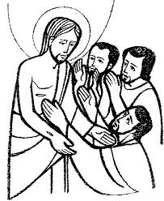

Paidir tar éis Maithiúnais

A Dhia, ár nAthair,
go raibh maith agat faoi mhaithiúnas a thabhairt dom.
Cabhraigh liom gra a thabhairt do dhaoine eile .
Cabhraigh liom maireachtáil mar a d’iarr Íosa orm.
Áiméan

Paidir tar éis Maithiúnais

A Dhia, ár nAthair,
go raibh maith agat faoi mhaithiúnas a thabhairt dom.
Cabhraigh liom gra a thabhairt do dhaoine eile .
Cabhraigh liom maireachtáil mar a d’iarr Íosa orm.
Áiméan

Paidir tar éis Maithiúnais

A Dhia, ár nAthair,
go raibh maith agat faoi mhaithiúnas a thabhairt dom.
Cabhraigh liom grá a thabhairt do dhaoine eile .
Cabhraigh liom maireachtáil mar a d’iarr Íosa orm.
Áiméan

